**Античные атомисты (Левкипп, Демокрит, Эпикур, Лукреций Кар).**

Работу выполнил: Климов Богдан гр. 22357

**Введение**

Античный атомизм — это философское учение, зародившееся в Древней Греции, согласно которому весь мир состоит из неделимых и вечных частиц — атомов. Основоположниками этого направления считаются Левкипп и Демокрит, а позднее их идеи развивали Эпикур и римский философ Лукреций Кар. Их взгляды оказали значительное влияние на последующее развитие науки и философии.

**Левкипп – основатель атомизма**

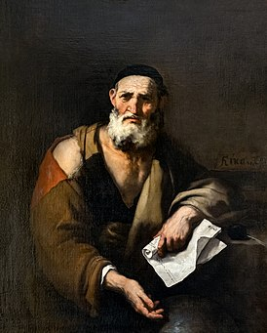

**Жизнь и деятельность**

Левкипп жил в V веке до н. э., предположительно в Милете или Абдере. О его жизни сохранилось крайне мало сведений, и некоторые исследователи даже сомневаются в его реальном существовании. Однако античные источники, такие как Аристотель и Симпликий, упоминают Левкиппа как основателя атомистического учения.

**Основные идеи**

Левкипп первым предложил концепцию атомов – мельчайших, неделимых частиц, движущихся в пустоте. Основные положения его учения:

* **Существование атомов и пустоты** – мир состоит из множества атомов, движущихся в бесконечной пустоте.
* **Механистический детерминизм** – все в мире происходит по необходимости, а не по воле богов.
* **Плюрализм миров** – вселенная бесконечна и содержит множество миров, образованных случайными сочетаниями атомов.

Учение Левкиппа было революционным, так как отвергало телеологическое объяснение природы (то есть идею целенаправленного развития мира).

**Демокрит – систематизация атомизма**

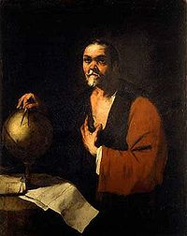

**Жизнь и труды**

Демокрит (ок. 460–370 гг. до н. э.) родился в городе Абдеры во Фракии. Он много путешествовал, посещая Египет, Вавилон, Персию и, возможно, Индию. Его труды охватывали не только философию, но и математику, астрономию, медицину и искусство.

**Учение об атомах**

Демокрит детально разработал и систематизировал идеи Левкиппа. Основные принципы его атомизма:

1. **Атомы – мельчайшие и неделимые частицы**, которые невозможно разрезать или разрушить.
2. **Различие вещей объясняется формой, порядком и положением атомов**. Например, гладкие атомы образуют жидкости, а шероховатые – твердые тела.
3. **Пустота – необходимое условие движения атомов**, так как без пустоты не могло бы быть перемещения.
4. **Мироздание возникло естественным путем**, без вмешательства богов.
5. **Душа тоже состоит из атомов**, но более тонких и подвижных. После смерти эти атомы рассеиваются.

**Гносеология и этика**

Демокрит различал два уровня познания:

* **"Темное" знание** – основано на чувствах, субъективно и не всегда достоверно.
* **"Истинное" знание** – постигается разумом и основано на логическом анализе.

В этике Демокрит проповедовал эвдемонизм – достижение счастья через разумное поведение и душевное спокойствие. Он подчеркивал, что наслаждения должны быть умеренными, а страсти – контролируемыми.

**Эпикур – атомизм и свобода воли**

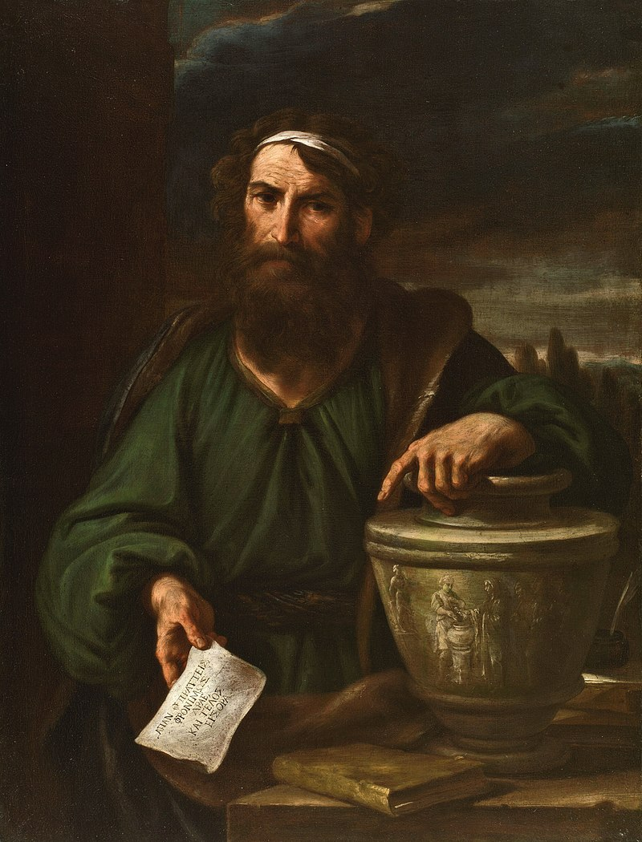

**Жизнь и школа**

Эпикур (341–270 гг. до н. э.) родился на острове Самос, а затем основал свою философскую школу в Афинах – "Сад Эпикура". Он считал, что философия должна приносить людям пользу, помогая достичь счастья.

**Изменения в атомизме**

Эпикур принял основные идеи Демокрита, но внес важные изменения:

1. **Клинамен (отклонение атомов)** – атомы могут самопроизвольно отклоняться от прямолинейного движения. Это вводило элемент случайности в мироздание и давало основу для свободы воли.
2. **Боги существуют, но не вмешиваются в мир** – их не нужно бояться, так как они живут в межмировых пространствах и не управляют людьми.
3. **Смерти бояться не нужно**, так как после нее не остается ощущений.

**Эпикурейская этика**

Эпикур считал, что главная цель жизни – достижение атараксии (душевного покоя). Это возможно через разумное стремление к удовольствиям и избегание боли. Он выделял:

* **Естественные и необходимые желания** (еда, вода, дружба) – их нужно удовлетворять.
* **Естественные, но не необходимые желания** (изысканная пища, богатство) – они не должны доминировать над разумом.
* **Неестественные и ненужные желания** (власть, слава) – они мешают гармоничной жизни.

Эпикурейство оказало огромное влияние на последующую философскую традицию, особенно в Риме.

**Лукреций Кар – римский популяризатор атомизма**

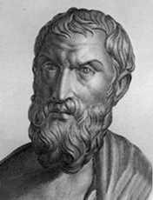

**Жизнь и творчество**

Тит Лукреций Кар (ок. 99–55 гг. до н. э.) был римским поэтом и философом. Его главное произведение – **поэма "О природе вещей"**, в которой он изложил учение Эпикура.

**Основные идеи**

Лукреций стремился освободить людей от страха перед богами и смертью. В своей поэме он объяснял:

1. **Вселенная бесконечна, и материя вечна** – атомы никогда не исчезают, а лишь меняют формы.
2. **Природные явления можно объяснить без богов** – гром, молнии, землетрясения подчинены естественным законам.
3. **Душа состоит из атомов** и умирает вместе с телом, поэтому загробной жизни нет.
4. **Религия порождает страх и страдания**, и люди должны избавиться от суеверий через знание природы.

Лукреций изложил философию в яркой художественной форме, что сделало его идеи доступными широкой публике.

**Заключение**

Античный атомизм стал одной из первых попыток научного объяснения мира. Хотя теория атомов в античности носила философский характер, она предвосхитила современные научные представления о строении материи. Влияние атомистов можно увидеть в философии Нового времени, особенно в трудах Гассенди и Ньютона. Их идеи легли в основу материализма и способствовали развитию естественных наук.

**Источники**

1. Тит Лукреций Кар — «О природе вещей».
2. Эпикур — «Главные мысли».
3. Фрэнсис Бэкон — «О достоинстве и приумножении наук».
4. Бертран Расселл — «История западной философии».
5. Андрей Михайлович Руденко — «Философия в схемах и таблицах».